Môn: Tiếng việt
Nói và nghe
Trao đổi: CHĂM HỌC, CHĂM LÀM
Ngày dạy: 01/10/2024
I. YÊU CẦU CẦN ĐẠT:
1. Phát triển các năng lực đặc thù:

1.1. Phát triển năng lực ngôn ngữ:
- Trình bày được ý kiến về tính cách của nhân vật trong một câu chuyện đã học.
- Trao đổi với các bạn về những việc làm của bản thân (hoặc của người khác) thể hiện được đức tính chăm chỉ trong học tập và lao động
- Biết điều chỉnh bài nói phù hợp với thái độ, phản hồi của người nghe.
- Biết cách nghe, ghi chép vắn tắt nhận xét về bài nói và ý kiến của bạn trong trao đổi về cách đặt câu hỏi hoặc phát biểu ý kiến.

1.2. Phát triển năng lực văn học:
- Cảm nhận được đặc điểm nhân vật trong văn bản đã học.

2. Góp phần phát triển các năng lực chung và phẩm chất:
- Phát triển NL giao tiếp và hợp tác (biết nghe, ghi, trao đổi cùng các bạn, chủ động, tự nhiên, tự tin, có thái độ đúng khi nghe và nói: lắng nghe, tôn trọng người nói, tôn trọng người nghe)
- Bồi dưỡng PC chăm chỉ (có ý thức chăm chỉ, yêu quý những người say mê học tập, ham thích lao động)
II. ĐỒ DÙNG DẠY HỌC:
– GV chuẩn bị: Ti vi, máy tính, tranh minh hoạ bài kể chuyện trong SGK
– HS chuẩn bị: SGK Tiếng Việt 4, tập 1.

III. CÁC HOẠT ĐỘNG DẠY VÀ HỌC:
Thời lượng | Hoạt động của giáo viên | Hoạt động của học sinh
4p  20p  10p  3p | 1. Khởi động  - GV tổ chức cho HS hát và kết hợp vận động một bài mà các em yêu thích.  - GV dẫn dắt vào bài mới: Trong tiết nói và nghe hôm nay, các em trình bày ý kiến về tính cách của nhân vật trong một câu chuyện đã học ở bài 2. Sau đó, các em sẽ trao đổi về những việc làm của bản thân (hoặc của một người mà các em biết) thể hiện đức tính chăm chỉ trong học tập và lao động.  2. Khám phá.  Hoạt động 1: Chuẩn bị cho bài nói.  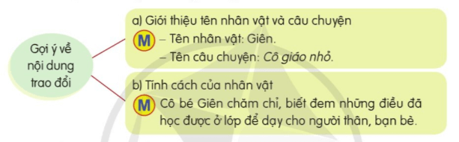  Đề 1: Trình bày ý kiến về tính cách của nhân vật trong câu chuyện đã học ở Bài 2  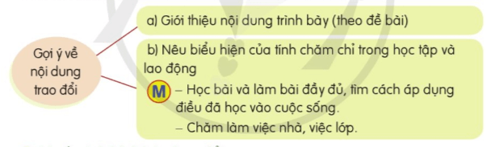  Đề 2: Trao đổi với các bạn về những việc làm của em (hoặc của một người mà em biết) thể hiện đức tính chăm chỉ trong học tập và lao động.  - GV mời HS đọc yêu cầu bài.  - GV yêu cầu HS quan sát, đọc gợi ý và chọn 1 trong 2 đề.  - GV hỏi: Em chọn đề nào?  + Nếu học sinh chọn đề 1: Em sẽ giới thiệu nhân vật nào? Vì sao em chọn nhân vật đó?  + Nếu học sinh chọn đề 2: Em sẽ giới thiệu về việc làm của ai? Đó là việc gì? Vì sao em chọn giới thiệu việc làm đó?  3. Luyện tập  Hoạt động 2: Trình bày bài nói.  * Hoạt động nhóm đôi: Cho HS trình bày bài nói trong nhóm đôi dựa vào nội dung đã chuẩn bị.  * Hoạt động cả lớp: Yêu cầu các nhóm cử đại diện trình bày bài nói trước lớp  - GV lưu ý HS cách trình bày: nội dung, dùng từ, diễn đạt, ngữ điệu nói kết hợp thái độ, cử chỉ khi nói…..  - GV nhận xét, bình chọn bài nói hay, trình bày hấp dẫn.  4. Củng cố nối tiếp  - GV hỏi: Qua tiết học ngày hôm nay, em học được những gì?  - GV nhận xét tiết học, tuyên dương HS có bài nói hay, thuyết phục, những HS tiến bộ về kĩ năng nói, nghe.  - Giao nhiệm vụ HS về nhà chia sẻ bài nói cho người thân nghe. | - TBVN bắt nhịp cho cả lớp hát kết hợp vận động theo nhạc.  - Lắng nghe  - 1-2 HS đọc yêu cầu bài.  - HS quan sát, đọc gợi ý 2 đề.  - HS ngồi thành 2 dãy: dãy chọn đề 1 và dãy chọn đề 2  HS lắng nghe.  - HS trao đổi với bạn  - Đại diện trình bày bài của mình trước lớp  - Các HS khác nhận xét  - HS nối tiếp chia sẻ trước lớp  - HS Lắng nghe, rút kinh nghiệm.
IV. Điều chỉnh sau tiết dạy

